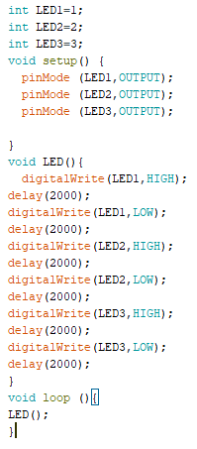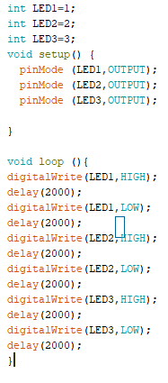ACT1 ACT2

รูปภาพประกอบด้วย ข้อความ

คำอธิบายที่สร้างขึ้นโดยมีความน่าเชื่อถือสูง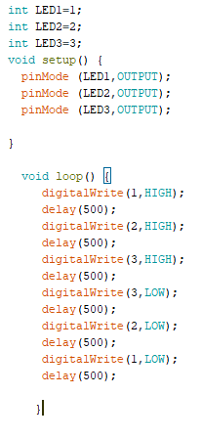ACT3 ACT4